Robots
Móviles
RoMAA : El robot RoMAA desarrollado integramente en el Centro, surge como respuesta a la necesidad de disponer de una plataforma sobre la cual ensayar y validar las investigaciones llevadas a cabo en el Centro de Investigación en Informática para la Ingeniería . Desde el inicio fue concebido con arquitectura abierta, pudiendo acceder a cada nivel jerárquico de su estructura para modificar o adaptar a los diferentes experimentos. La estructura es de tipo uniciclo con dos ruedas motoras y una rueda castor atras, de dimensiones adecuandas para ambientes interiores de laboratorio; con posibilidad de montar diferentes tipos de sensores y actuadores de manera sencilla en la parte frontal de robot. | 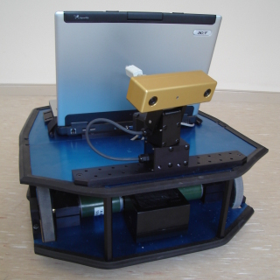
AVG : El sistema autónomo robot móvil (AGV) + brazo robótico es el producto de un proceso de desarrollo comenzado en el año 1995 con lo que se llamó la fase I de un largo proyecto del Grupo GIII (Grupo de Investigación en Informática para la Ingeniería), a partir de la necesidad de contar con una plataforma móvil confiable, versátil y de uso sencillo para realizar investigaciones en el campo de la navegación inteligente de robots en diferentes entornos y condiciones. | 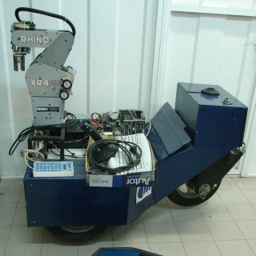

RoVAA : Actualmente esta en proceso de adquisición de los componentes para el ensamblado del robot RoVAA. Se tiene por objetivo disponer de una plataforma para experimentos en el área de visión y navegación fundamentalmente. Por lo tanto el sistema de control de bajo nivel debe estar resuelto. Esto significa que el robot debe estar equipado con los elementos necesarios para la estabilización, que permitan al robot mantener una posición en vuelo estático o una trayectoria fija, independientemente de las perturbaciones a las que pueda verse sometido. Además debería poseer un modo de operación autónomo sin enlace a tierra que permita aterrizar o mantener estático el robot frente a la contigencia de pérdida de comunicación. | 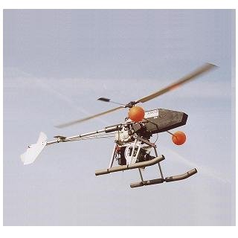
QA3 : El Quadricoptero Autónomo de Arquitectura Abierta ( QA3 ) surge por la necesidad planteada por el Centro de Investigación en Informática para la Ingeniería de contar con una plataforma de hardware voladora para la realización de pruebas de algoritmos de navegación que surgen de diferentes trabajos doctorales de dicho Centro. | 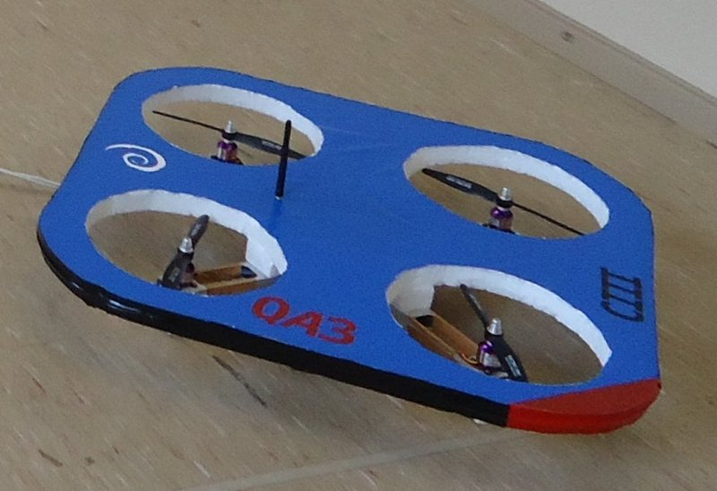
Manipuladores
RhinoArm : El robot Rhino modelo XR-4 de la firma RHINO ROBOTICS LTD, es un brazo robótico de cinco ejes adecuado para el entorno educativo a nivesl universitario. Controlado por seis servo motores PMDC con caja de engranajes integrada y encoders incrementales. Posee microswitches de posición Home para todos los ejes conocido como Hard Home. | 

